|  |
| --- |
| Nguyễn Trung Thành - 20176874 |

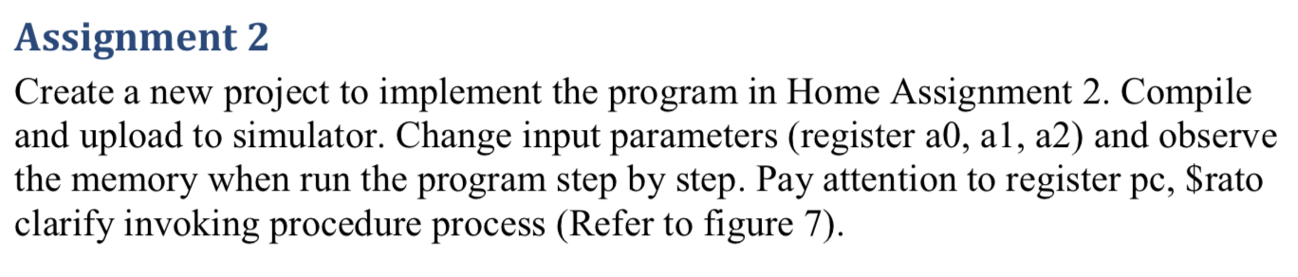

* Source Code:

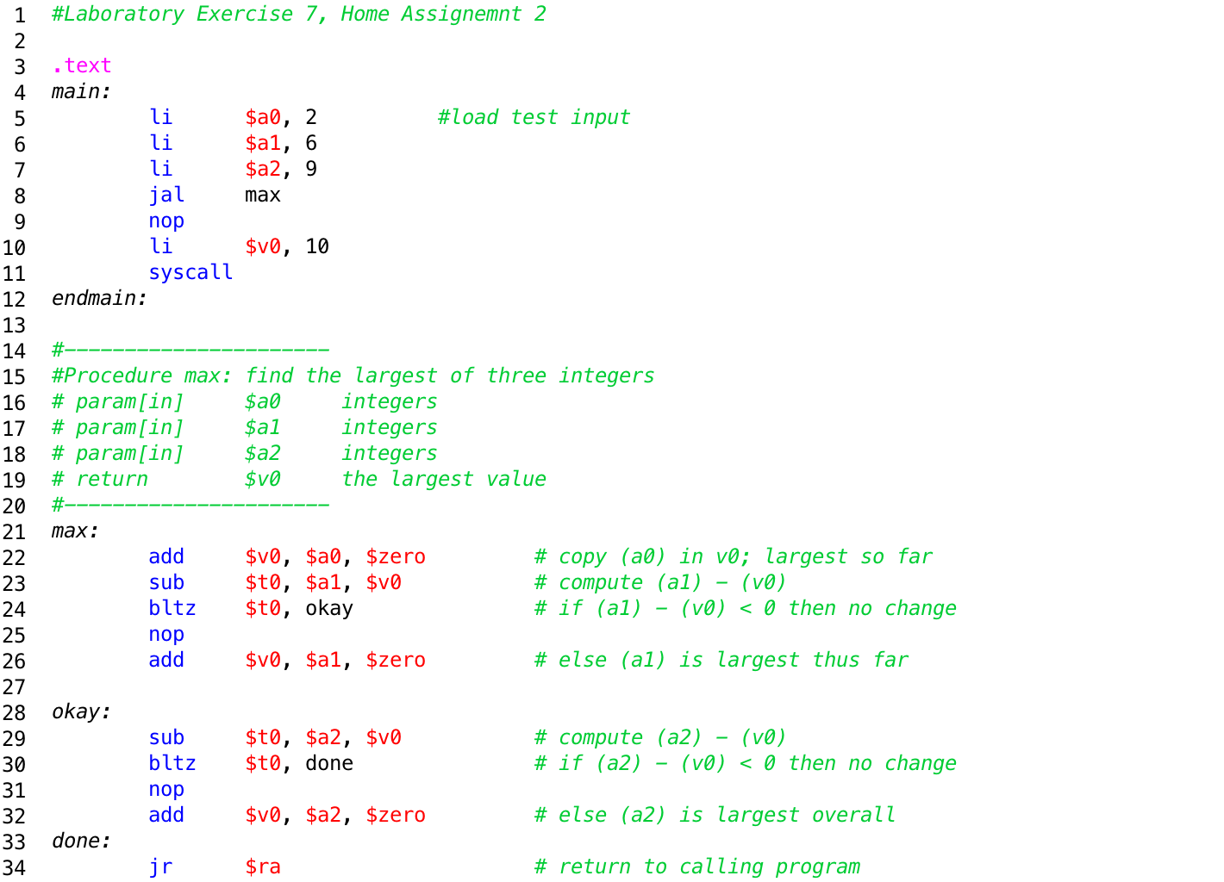

* Bảng Text Segment

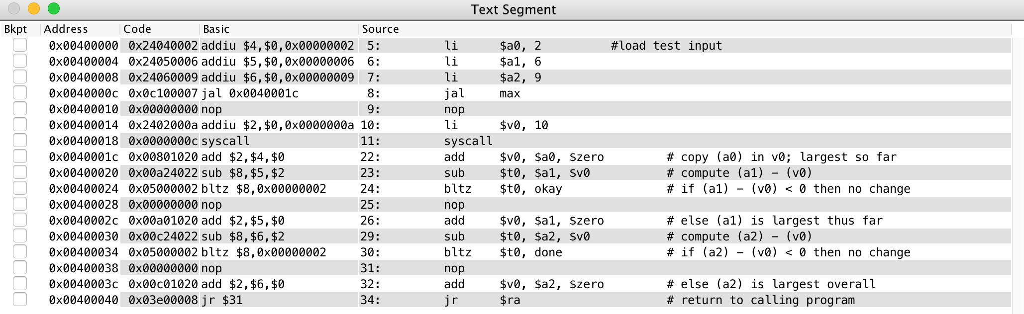

* Các giá trị đầu vào $a0, $a1, $a2

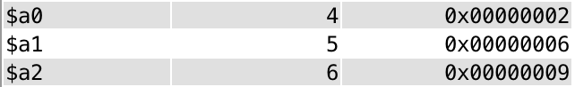

* Trước khi gọi lệnh jal max: giá trị của $ra và pc

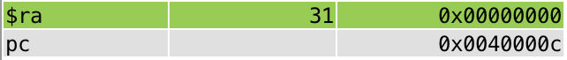

* Sau khi gọi lệnh jal max:

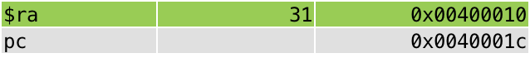

* Quá trình tim max thu được kết quả:



* Sau khi thu được max, thực hiện jr $ra

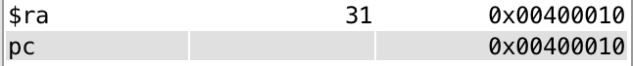

Giá trị của thanh ghi pc trùng với $ra

* Chương trình chạy end và kết thúc!